**キャッシュレスとは①**

　　　　　　　　　　　　　　　　　　　　　　　　　（　　　　　　　　　　　）

１　あてはまるをんで、（　　　）のにきましょう。

1. （　　　　　　　　　　　　　）をわずに、やサービスのをうことを、（　　　　　　　　　　　　　）といいます。
2. をうときには、スマートフォンの（　　　　　　　　　　　　　）やバーコード、カードをうこともあります。

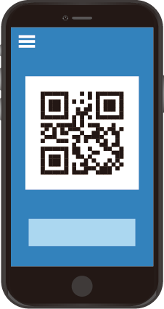　　　　　　　　　　　　　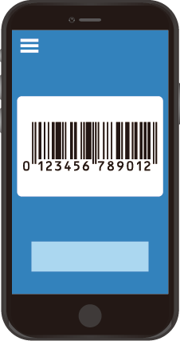

1. キャッシュレスは、（　　　　　　　　　　　　　）やにるときなど、いろいろなでえます。

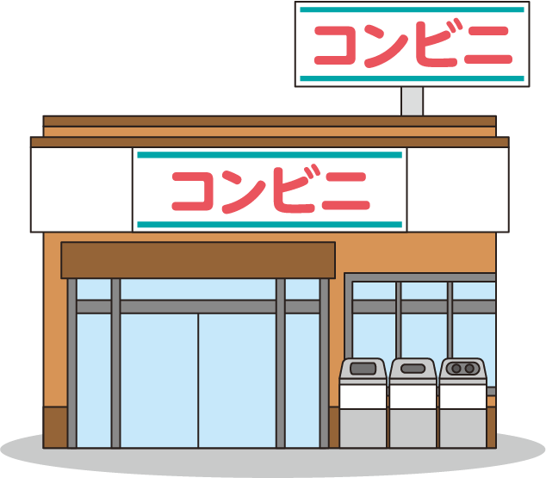

　・　スマートフォン　・　キャッシュレス　・

コード　・コンビニエンスストア

　　　　　　（　　　　　　　　　　　）

**キャッシュレスとは②**

１　「キャッシュレス」と「」のなところとをつけるところをいています。のは「キャッシュレス」か「」のどちらをしているでしょうか？どちらかに〇をつけましょう。

|  |  |  |
| --- | --- | --- |
|  | （キャッシュレス　・　） | （キャッシュレス　・　） |
| なところ | ・うとののおがるので、ったかどうかわかりやすい | ・おつりのがいらない  ・がる |
| をつけるところ | ・おつりのがいる  ・がえる | ・ってもののおがらないので、ったことがわかりにくい  ・のときはえない |



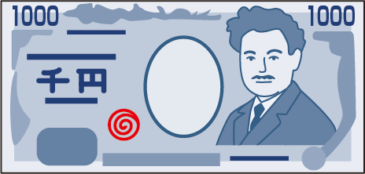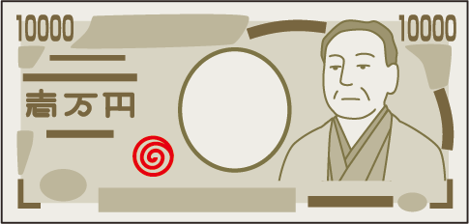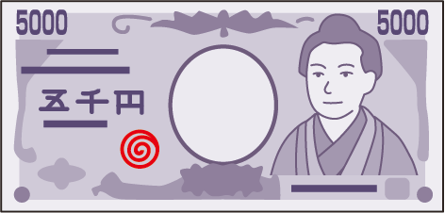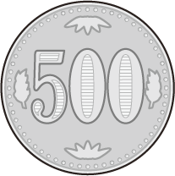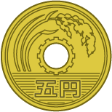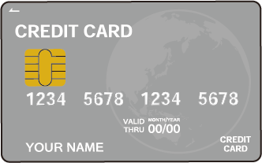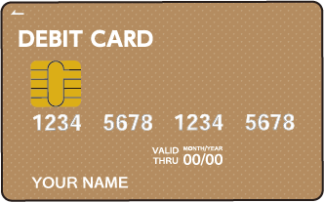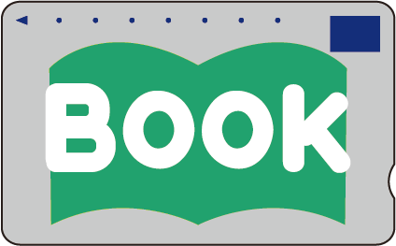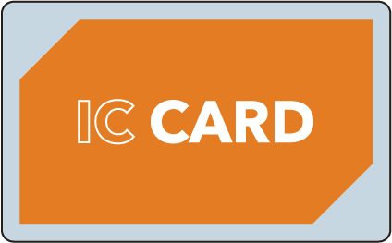

　　　　　　（　　　　　　　　　　　）

**キャッシュレスとは③**

１　までにあなたがったことのあるキャッシュレスはありますか。（　　　）のに〇をきましょう。

２　あてはまるを○でみましょう。

・キャッシュレスとは、を（　　わないで　　・　　って　　）いやサービスのをうです。

・キャッシュレスは、おつりのが（　　いります　　・　　いりません　　）。

・をたなくていいので、が（　　ります　　・　　えます　　）。

・いのとき、のからが（　　る　　・　　らない　　）ので、おをったじが（　　します　　・　　しません　　）。

・おをいすぎ（　　やすい　　・　　ない　　）のでしましょう。

**（　　　　　　　）**

コード、

バーコード

**（　　　　　　　）**

カード

（マネーカード）

**（　　　　　　　）**

プリペイドカード

**（　　　　　　　）**

デビットカード

**（　　　　　　　）**

クレジットカード



**キャッシュレスとは**

ぼう！キャッシュレスのこと

　　　　　　　　　　　　　　　　　　　　　　　　　（　　　　　　　　　　　）

・キャッシュレスは、をわずにをうことです

・キャッシュレスでうためには、スマートフォンやカードがです

・キャッシュレスのおをうタイミングは、「さき・すぐ・あと」の3です

・おをいすぎてしまうことがあります



　　　　　　（　　　　　　　　　　　）

**さきにう（い）**

１　あてはまるをんで、（　　　）のにきましょう。

1. いをしたをうに、を（　　　　　　　　　　　　　）しておいた（　　　　　　　　　　　　　）やカードをってをうを、（　　　　　　　　　　　　　）といいます。いには、

（　　　　　　　　　　　　）、（　　　　　　　　　　　）、（　　　　　　　　　　）などをいます。

1. チャージとは、いをするにっているスマートフォンやカードにおをれることです。でおをれる（　　　　　　　　　　　　　）というチャージもあります。





チャージ　・　スマートフォン　・　コードやバーコード　・

い　・　プリペイドカード　・　マネー　・　オートチャージ

　　　　　　（　　　　　　　　　　　）

**すぐにう（い）**

１　あてはまるをんで、（　　　）のにきましょう。

いをしてすぐにをうことを、（　　　　　　　　　　　　　）といいます。

いのときには、（　　　　　　　　　　　　　）をうことがいです。いをしたが、の（　　　　　　　　　　　　　）からすぐにきとされます。の（　　　　　　　　　　　　　）にっているおだけしかえないので、（　　　　　　　　　　　　　）をぐことができます。

　・　い　・　デビットカード　・　いすぎ

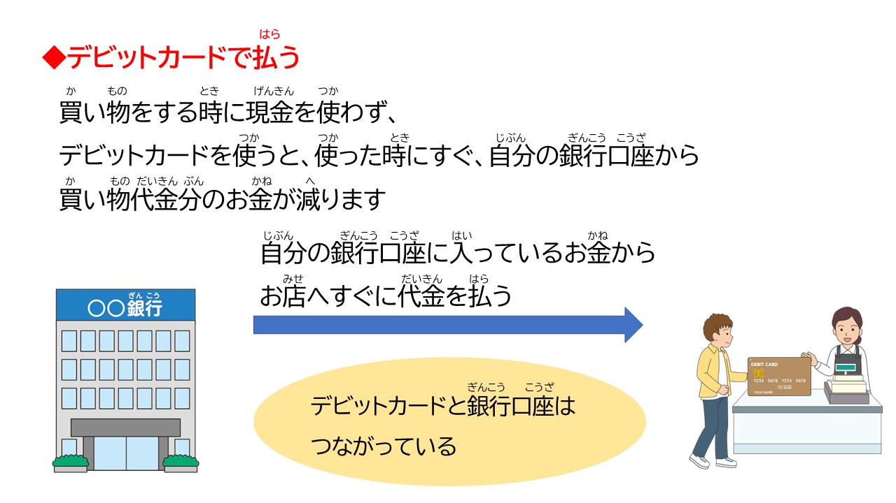

　　　　　　（　　　　　　　　　　　）

**あとでう（い）**

１　あてはまるをんで、（　　　）のにきましょう。

いをしたをうときに、（　　　　　　　　　　　　　）やキャリア、（　　　　　　　　　　　　　）をうを、いといいます。

いをしたは、いをした（　　　　　　　　　　　　　）などにをいます。

クレジットカードのいには、(　　　　　　　　　　　　　)、(　　　　　　　　　　　　　　)、（　　　　　　　　　　　　　　　　）があります。

(　　　　　　　　　　　　　)、（　　　　　　　　　　　　　　　　）のには、がかかります。

クレジットカード　・　コンビニい　・　１か　・

い　・　い　・　リボい

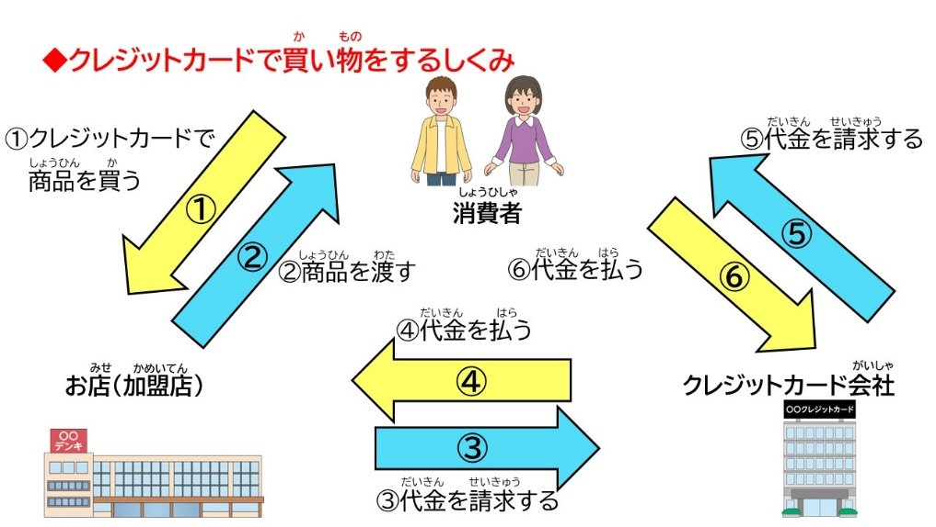 　　　　　　（　　　　　　　　　　　）

１　あてはまるをんで、（　　　）のにきましょう。

・いより（　　　　　　　　　　　　　）にうい

・いとに（　　　　　　　　　　　　　）にうい

・いの（　　　　　　　　　　　　　）でうい

2 おをうタイミングは、「さき・すぐ・あと」の３あります。それぞれのなところ、をつけるところをのにきましょう。

|  |  |  |
| --- | --- | --- |
|  | なところ | をつけるところ |
| さきにうい |  |  |
| すぐにう  い |  |  |
| あとでう  い |  |  |

**いのタイミング**

すぐ　　・　　さき　　・　　あと

**いのタイミング**

ぼう！キャッシュレスのこと

　　　　　　　　　　　　　　　　　　　　　　　　　（　　　　　　　　　　　）

・キャッシュレスのおをうタイミングは、「さき」にう「い」、「すぐ」にう「い」、「あと」でう「い」の３があります

・「さき」にう「い」では、うにまずカードにをチャージしておくがあります

・「すぐ」にう「い」では、をったらすぐに自分のからおがきとされるデビットカードをうことがいです

・「あと」にう「い」では、クレジットカードやコンビニい、キャリアをいます

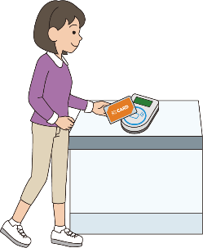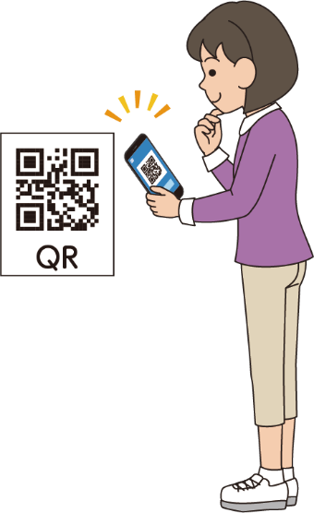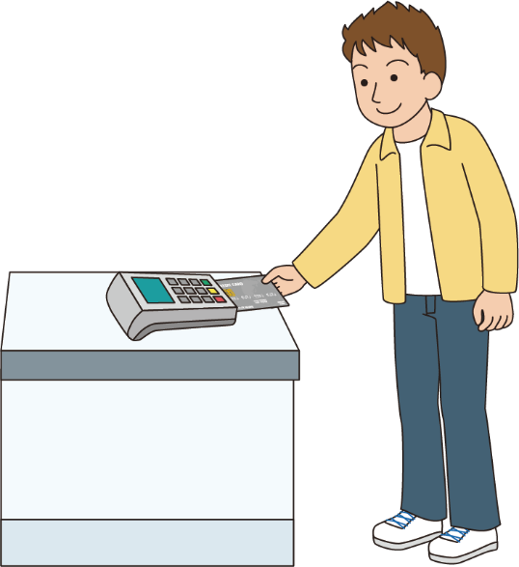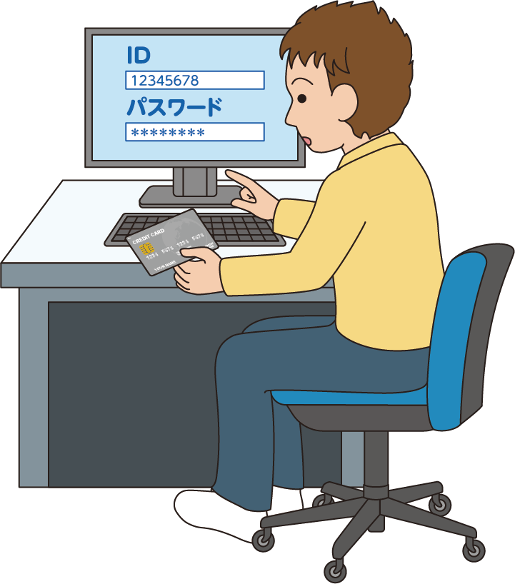

　　　　　　（　　　　　　　　　　　）

**クレジットカード**

１　あてはまるをんで、（　　　）のにきましょう。

クレジットカードのいは、められたにされたをうことがです。クレジットカードをうためには、ごろからおを（　　　　　　　　　　　　　）しておくことがです。

クレジットカードはいなので、おを(　　　　　　　　　　　　　)ことがあります。

いができなくなると、クレジットカードが(　　　　　　　　　　　　　)なってしまうこともあります。

また、だちやにクレジットカードを（　　　　　　　　　　　　　）たり、や(　　　　　　　　　　　　　)をえてはいけません。

だちやにやパスワードをえてしまうと‥

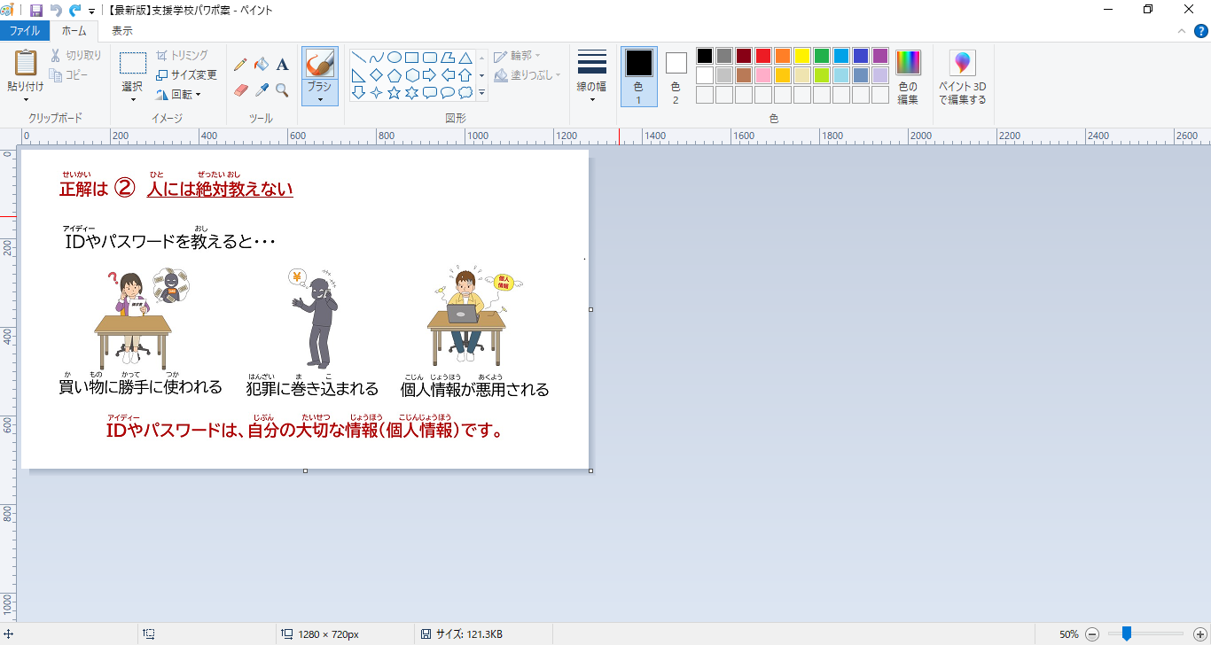

　えなく　・　　・　パスワード　・　し　・　いすぎてしまう



**クレジットカード**

ぼう！キャッシュレスのこと

　　　　　　　　　　　　　　　　　　　　　　　　　（　　　　　　　　　　　）

・クレジットカードは、められたきとしに、のからクレジットカードへをうみです

・クレジットカードのには、がかからない「い」と、がかかる「い」「リボい」があります

・きとしまでに、をにれるがあります

・クレジットカードのしりはできません

・クレジットカードなどでう、やパスワードは、にえたり、にいてのにいたりしてはいけません

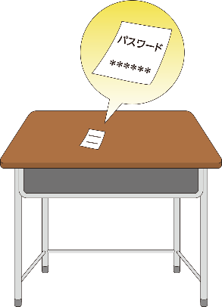

　　　　　　（　　　　　　　　　　　）

**クイズでぼう！①**

１　キャッシュレスでおをうタイミングはいつでしょう？あてはまるを〇でみましょう。

・プリペイドカード　 　（　　さき　　・　　すぐ　　・　　あと　　）

・デビットカード　 　（　　さき　　・　　すぐ　　・　　あと　　）

・クレジットカード　 　（　　さき　　・　　すぐ　　・　　あと　　）

２　１，０００をカードにチャージしました。いできるは〇、できないは×を（　　　）のにきましょう。

・５００のいはできる？（　　　）

・１，５００のいはできる？（　　　）

３　「すぐ」におをういについて、あてはまるは〇、あてはまらないは×を（　　　）のにきましょう。

・チャージをするがある（　　　）

・っているおでしかえない（　　　）

　　　　　　（　　　　　　　　　　　）

**クイズでぼう！②**

１　「あと」でおをういについて、あてはまるものには〇、あてはまらないものには×を（　　　）のにきましょう。

いのいには、

クレジットカード（　　　）

キャリア（　　　）

コンビ二い（　　　）があります。

いは、いくらったか、がです（　　　）。

２　やパスワードのいについて、しいものには〇、っているものには×を（　　　）のにきましょう。

➀だちから「パスワードをえて」とわれたら、えてあげる（　　　）

②やパスワードはれないようにメモをっておくようにするが、そのメモはにられないところにする（　　　）

③パスワードは、えやすいように、のやにするとよい（　　　）

④やパスワードはれないように、めたらえないがよい（　　　）

　　　　　　（　　　　　　　　　　　）

**クイズでぼう！③**

１　だちに「とパスワードをえて」とわれました。あなたなら、どうしますか？

2　いをするためにのにれていたはずのクレジットカードをどこかでなくしてしまいました。あなたならどうしますか？

